**定义装运点(shipping point)**

**一．说明**

    模块：SD。

    本操作是在SAP系统后台定义**shipping point**。系统中有几种翻译：起运点、发运点、装运点。在这里统一称为装运点。它是后勤执行中主要的组织机构，主要用于外向交货时的装运。

    在系统中，可以多个工厂共用一个装运点；也可以每个工厂定义一个装运点。装运点下还可以定义装载点（**loading point**）。在销售订单中需指定装运点。

**二．示例数据**

|  |  |  |  |
| --- | --- | --- | --- |
| **项目** | | **R/O** | **示例数据** |
| **条目** | | | |
| 装运点 | | R | C100 |
| 描述 | | O | 总部后勤装运点 |
| **细节→详细的信息** | |  |  |
| 工厂日历 | | R | 01 |
| **地址** | | | |
| 名称 | 名称 | R | 总部后勤装运点 |
| 街道地址 | 街道 | O | 丰台区大红门西路 |
| 门牌号 | O | 2077号 |
| 邮政编码 | O | 100068 |
| 城市 | O | 北京 |
| 国家 | R | CN 中国 |
| 地区 | O | 010 北京 |

（R/O列：R必输；O选输。）

表1 示例数据

**三．操作**

|  |  |
| --- | --- |
| **IMG路径** | **SM30** **维护视图** |
| SAP 用户化实施指南→定义→后勤执行→定义, 复制, 删除, 检查起运点 <定义发运点> | V_TVST |

表2 操作路径

    进入维护界面的方法有两种，均按表2所示：

* 按后台IMG路径进入，如图1所示，弹出图2对话框，双击“定义销售组织”项进入图3或图4界面；
* 在前台输入事物码SM30，维护视图V_TVST，进入图3或图4界面。

[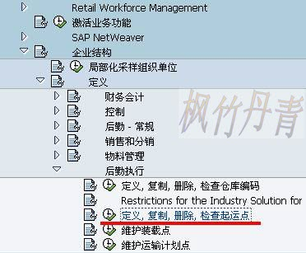](http://photo.blog.sina.com.cn/showpic.html#blogid=4e997c670100e7x5&url=http://s12.sinaimg.cn/orignal/4e997c67g7bb6e799a03b)  
图1 后台路径

[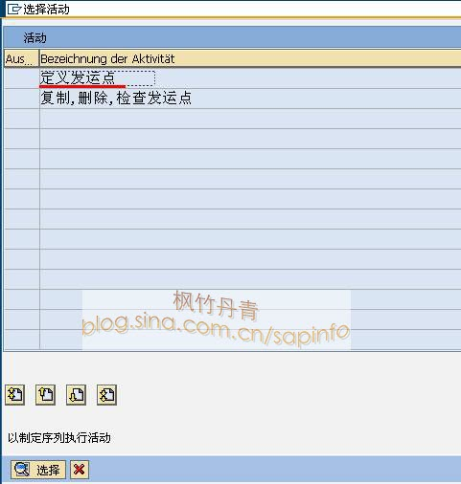](http://photo.blog.sina.com.cn/showpic.html#blogid=4e997c670100e7x5&url=http://s8.sinaimg.cn/orignal/4e997c67g7bb6e8048e17)

图2 选择维护对话框

[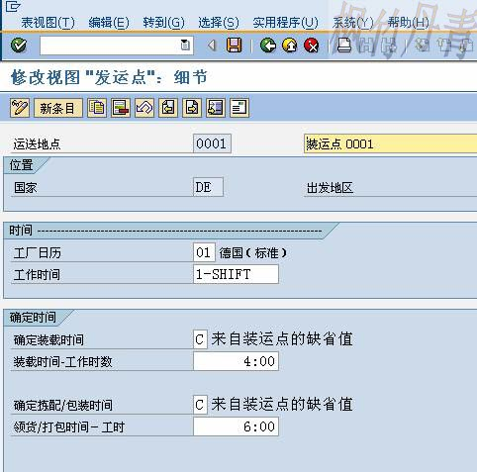](http://photo.blog.sina.com.cn/showpic.html#blogid=4e997c670100e7x5&url=http://s3.sinaimg.cn/orignal/4e997c67g7bb6ea8657d2)  
图3 原有条目细节

[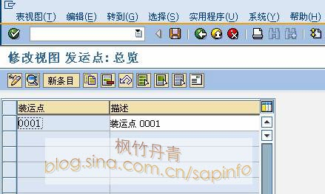](http://photo.blog.sina.com.cn/showpic.html#blogid=4e997c670100e7x5&url=http://s4.sinaimg.cn/orignal/4e997c67g7bb6eaf10903)

图4 装运点总览

    如果系统中只有一个条目则进入图3界面；如有多个进入图4界面。点击“新条目”按钮（[定义装运点(shipping <wbr>point)](http://photo.blog.sina.com.cn/showpic.html#blogid=4e997c670100e7x5&url=http://s6.sinaimg.cn/orignal/4e997c67t6bbe4fe5e615&690)）进入图5界面。

[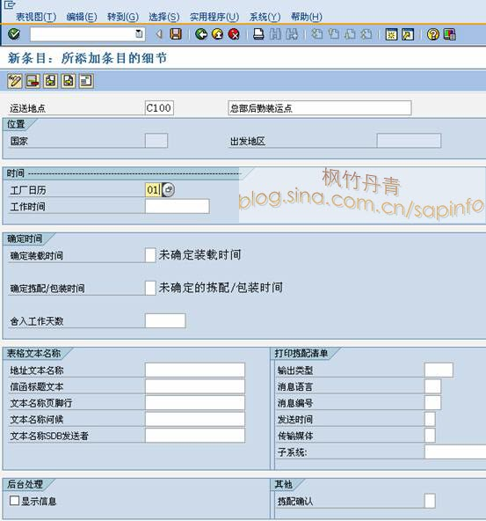](http://photo.blog.sina.com.cn/showpic.html#blogid=4e997c670100e7x5&url=http://s12.sinaimg.cn/orignal/4e997c67g7bb6ee20cc6b)  
图5 新添条目细节维护

    图5是新建起运点的细节界面，按表1示例数据输入起运点编号、名称等条目数据。输入无误后点击保存键（[定义装运点(shipping <wbr>point)](http://photo.blog.sina.com.cn/showpic.html#blogid=4e997c670100e7x5&url=http://s12.sinaimg.cn/orignal/4e997c67t6bbe4cef4c5b&690)）。系统弹出图6地址信息对话框。

[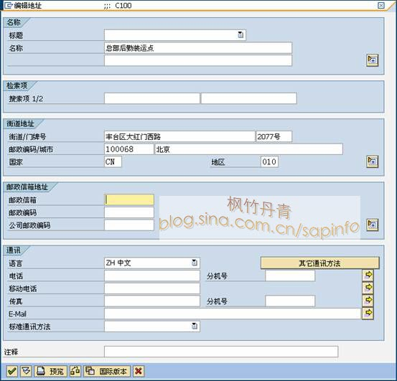](http://photo.blog.sina.com.cn/showpic.html#blogid=4e997c670100e7x5&url=http://s7.sinaimg.cn/orignal/4e997c67g7bb6f1494496)  
图6 详细地址对话框

    图6是起运点地址信息维护对话框，按表1输入相应地址信息。此步操作也可在图5界面按地址键（[定义装运点(shipping <wbr>point)](http://photo.blog.sina.com.cn/showpic.html#blogid=4e997c670100e7x5&url=http://s2.sinaimg.cn/orignal/4e997c67t6bbe4cdfa301&690)）进入。按表1所示数据依次输入各条目。点击确认键（[定义装运点(shipping <wbr>point)](http://photo.blog.sina.com.cn/showpic.html#blogid=4e997c670100e7x5&url=http://s5.sinaimg.cn/orignal/4e997c67t6bbe4cef3224&690)）键继续。

    由于Client配置的不同（使用TCODE：SCC4维护）,也许弹出图7的请求号输入对话框，新建或选定一个请求号，按确认键（[定义装运点(shipping <wbr>point)](http://photo.blog.sina.com.cn/showpic.html#blogid=4e997c670100e7x5&url=http://s5.sinaimg.cn/orignal/4e997c67t6bbe4cef3224&690)）继续。

    保存成功后，如图8所示的，窗口下部的状态栏会显示[定义装运点(shipping <wbr>point)](http://photo.blog.sina.com.cn/showpic.html#blogid=4e997c670100e7x5&url=http://s10.sinaimg.cn/orignal/4e997c67t6dee78286e89&690)。按返回键（[定义装运点(shipping <wbr>point)](http://photo.blog.sina.com.cn/showpic.html#blogid=4e997c670100e7x5&url=http://s5.sinaimg.cn/orignal/4e997c67t6bbe4cdfd3e4&690)）返回图9界面，可以看到新建条目已在其中，再按返回键（[定义装运点(shipping <wbr>point)](http://photo.blog.sina.com.cn/showpic.html#blogid=4e997c670100e7x5&url=http://s5.sinaimg.cn/orignal/4e997c67t6bbe4cdfd3e4&690)）退出操作。

[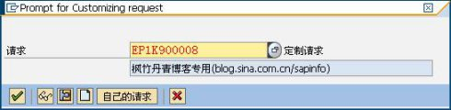](http://photo.blog.sina.com.cn/showpic.html#blogid=4e997c670100e7x5&url=http://s14.sinaimg.cn/orignal/4e997c67t6dee7602adcd&690)

图7 请求号输入对话框

[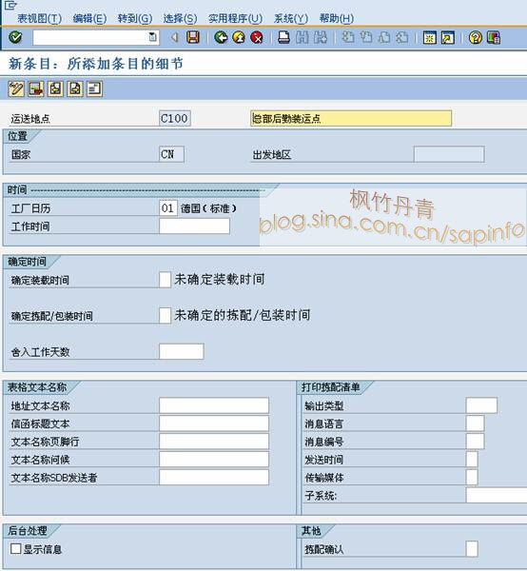](http://photo.blog.sina.com.cn/showpic.html#blogid=4e997c670100e7x5&url=http://s15.sinaimg.cn/orignal/4e997c67g7bb6f313749e)  
图8 保存后的条目

[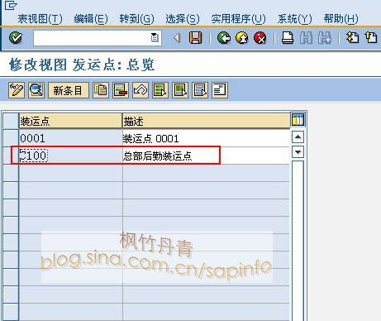](http://photo.blog.sina.com.cn/showpic.html#blogid=4e997c670100e7x5&url=http://s15.sinaimg.cn/orignal/4e997c67g7bb6f37e3cce)

图9 起运点总览（新条目已在其中）